컴퓨터활용능력 2급 실기
시나리오
기풍쌤 「3일차 10」 영상 문제를 그대로 따라가는 통합 교재
쉬운 이론 · 실제 Excel 화면 · 3개 예제 · 시험형 연습문제
Excel 2019/2021/Microsoft 365 한국어판

1. 시나리오가 무엇인가요?
시나리오는 “만약 이 숫자가 바뀌면 결과는 어떻게 될까?”를 여러 경우로 저장하고 비교하는 기능입니다. 예를 들어 이익률이 35%일 때와 25%일 때 순이익 합계가 어떻게 달라지는지 한 번에 볼 수 있습니다.
한 줄 정의 시나리오 = 바뀔 값들을 이름 붙여 저장하고, 그때의 계산 결과를 비교하는 기능

가장 중요한 두 셀
구분 | 뜻 | 영상 예제
변경 셀 | 상황에 따라 직접 바꾸는 원인 | 이익률 I21
결과 셀 | 변경 셀 때문에 수식 결과가 달라지는 답 | 순이익 합계 I19

쉽게 외우기 변경 셀은 원인, 결과 셀은 답입니다.

영상에서 다루는 3개 문제
문제 | 변경 셀 | 결과 셀 | 시나리오 값
1. 이익률 | I21 | I19 | 35%, 25%
2. 집행률 | D10 | C10 | 80, 50
3. 환율 | C3 | C11, C18 | 1400, 1200

2. 메뉴 위치 - 실제 Excel 화면
먼저 값이 바뀌는 셀을 클릭한 뒤 다음 순서로 들어갑니다.
- ① 데이터 탭을 클릭합니다.
- ② 예측 그룹의 가상 분석을 클릭합니다.
- ③ 펼쳐진 목록에서 시나리오 관리자를 클릭합니다.
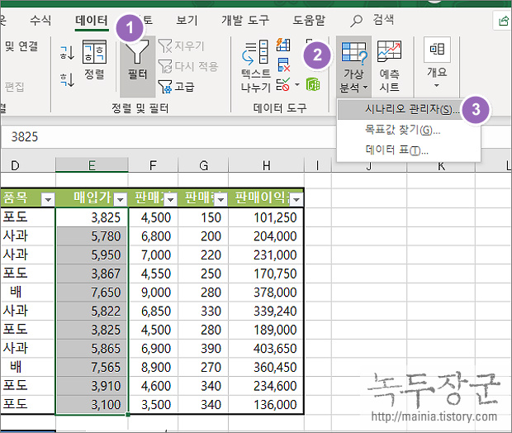
실제 한국어 Excel 화면: 데이터 → 가상 분석 → 시나리오 관리자
메뉴 목록 확인 시나리오 관리자 / 목표값 찾기 / 데이터 표의 세 항목이 보여야 합니다.

※ Excel 창 너비가 좁으면 예측 그룹의 아이콘이 작게 접힐 수 있습니다. 창을 최대화한 뒤 찾으세요.

3. 시나리오 관리자와 추가 창
처음 실행하면 “정의된 시나리오가 없습니다”라고 나옵니다. 오른쪽의 [추가]를 누릅니다.
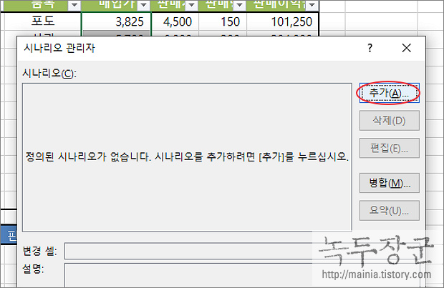
실제 Excel 시나리오 관리자: 오른쪽 [추가] 버튼
[시나리오 추가] 창에서는 시나리오 이름과 변경 셀을 지정합니다.
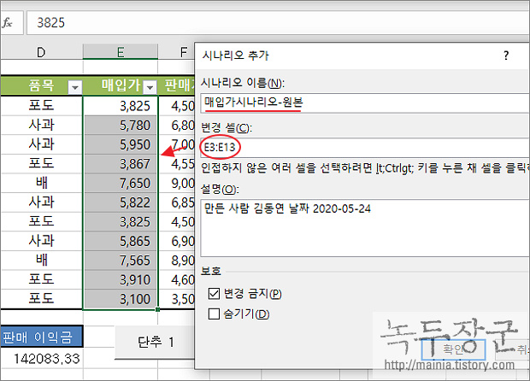
실제 Excel 시나리오 추가 창: 시나리오 이름과 변경 셀
변경 셀 선택 값이 변하는 셀을 먼저 선택하고 관리자를 열면 변경 셀이 자동으로 들어갑니다. 달러 기호($)는 있어도 되고 없어도 됩니다.

4. 시나리오 값 입력과 요약
[확인]을 누르면 [시나리오 값] 창이 나타납니다. 표시된 셀 주소를 확인하고 그 시나리오에서 사용할 값을 입력합니다.
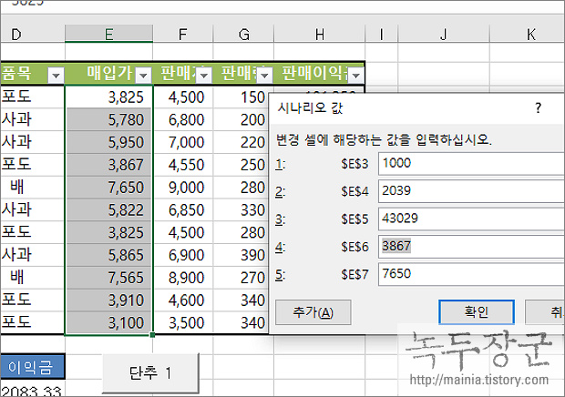
실제 Excel 시나리오 값 창: 변경 셀마다 값을 입력
모든 시나리오를 추가한 뒤 [요약]을 누르면 결과를 비교하는 새 시트를 만들 수 있습니다.
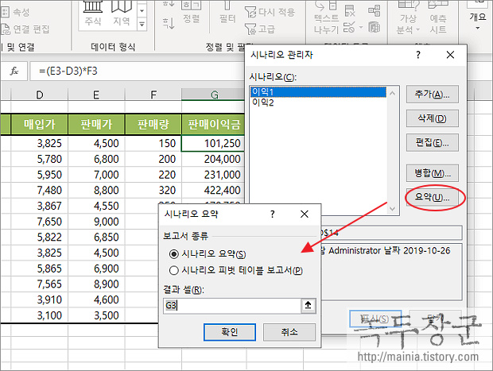
실제 Excel 화면: 시나리오 관리자에서 [요약] 클릭
추가와 확인 다음 시나리오를 계속 만들 때는 [추가], 마지막 시나리오 입력을 끝낼 때는 [확인]을 누릅니다.

5. 결과 셀 지정하기
[시나리오 요약] 창에서 보고서 종류는 “시나리오 요약”을 선택하고, 결과 셀에는 문제에서 비교하라고 한 계산 결과 셀을 지정합니다.
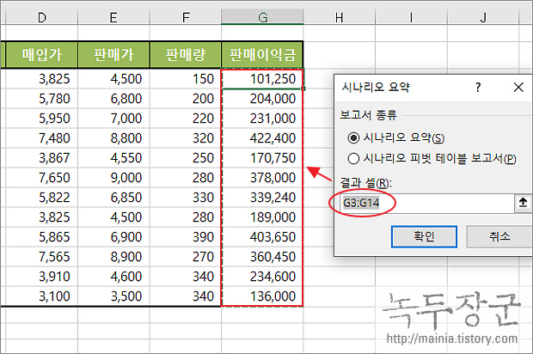
실제 Excel 시나리오 요약 창: 결과 셀 지정
- 결과 셀이 1개이면 해당 셀 하나를 클릭합니다.
- 결과 셀이 떨어져 2개 이상이면 첫 셀 클릭 → Ctrl을 누른 채 나머지 셀 클릭
- 확인을 누르면 새 “시나리오 요약” 시트가 생깁니다.
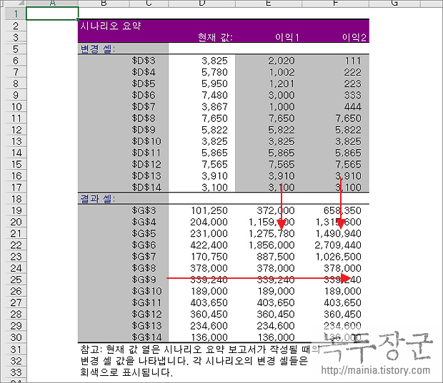
실제 Excel에서 자동 생성된 시나리오 요약 보고서
시험 주의 요약 보고서는 직접 표를 만드는 것이 아닙니다. 반드시 시나리오 관리자의 [요약] 기능으로 생성합니다.

6. 영상 예제 1 - 이익률
문제: I21 셀의 이익률이 변할 때 I19 셀의 순이익 합계가 어떻게 변하는지 시나리오로 작성합니다.
셀/항목 | 입력 내용
I21 이름 정의 | 이익률
I19 이름 정의 | 순이익 합계
시나리오 1 | 이익률 증가 / 35% 또는 0.35
시나리오 2 | 이익률 감소 / 25% 또는 0.25
변경 셀 | I21
결과 셀 | I19

따라 하기
- I21 선택 → 이름 상자에 “이익률” 입력 → Enter
- I19 선택 → 이름 상자에 “순이익 합계” 입력 → Enter
- I21 선택 → 데이터 → 가상 분석 → 시나리오 관리자 → 추가
- “이익률 증가”, 변경 셀 I21 → 확인 → 값 35% → 추가
- “이익률 감소”, 변경 셀 I21 → 확인 → 값 25% → 확인
- 요약 → 결과 셀 I19 → 확인
35% 입력법 35%라고 입력해도 되고 0.35라고 입력해도 됩니다. 둘 다 같은 값입니다.

7. 영상 예제 2 - 집행률
문제: D10의 집행률 계가 80 또는 50으로 변할 때 C10의 집행액 합계가 어떻게 달라지는지 확인합니다.
셀/항목 | 입력 내용
C10 이름 정의 | 집행액 합계
D10 이름 정의 | 집행률 계
시나리오 1 | 비율 인상 / 80
시나리오 2 | 비율 인하 / 50
변경 셀 | D10
결과 셀 | C10

따라 하기
- C10과 D10에 문제의 이름을 각각 정의합니다.
- D10을 선택한 상태에서 시나리오 관리자를 엽니다.
- “비율 인상” 값을 80으로 추가합니다.
- “비율 인하” 값을 50으로 추가합니다.
- 요약에서 결과 셀 C10을 선택하고 확인합니다.
헷갈리는 부분 바뀌는 것은 D10(집행률 계), 결과로 보는 것은 C10(집행액 합계)입니다.

8. 영상 예제 3 - 환율과 결과 셀 2개
문제: C3의 환율이 변할 때 C11 상반기 수입과 C18 하반기 수입이 어떻게 달라지는지 한 보고서에서 비교합니다.
셀/항목 | 입력 내용
C3 이름 정의 | 환율
C11 이름 정의 | 상반기 수입
C18 이름 정의 | 하반기 수입
시나리오 1 | 환율 인상 / 1400
시나리오 2 | 환율 인하 / 1200
변경 셀 | C3
결과 셀 | C11과 C18

결과 셀 2개 선택 방법
- 요약 창의 결과 셀 입력칸을 클릭합니다.
- 워크시트에서 C11을 클릭합니다.
- Ctrl 키를 누른 상태에서 C18을 클릭합니다.
- 입력칸에 두 셀 주소가 표시되면 확인합니다.
시험 핵심 서로 떨어진 셀 여러 개를 선택할 때는 Ctrl 키를 사용합니다.

9. 시나리오 요약 시트와 이름
영상에서는 시나리오 요약 보고서가 해당 문제 시트의 바로 왼쪽에 위치해야 한다고 설명합니다. 새 요약 시트가 만들어지면 시트 탭을 끌어 문제 시트 바로 왼쪽으로 옮깁니다.
- 요약 보고서를 지웠다가 다시 만들면 “시나리오 요약 2”처럼 번호가 붙을 수 있습니다.
- 시험에서 요구한 이름이 “시나리오 요약”이면 뒤의 번호를 지워 정확히 맞춥니다.
- 기존 보고서는 시나리오 값이 바뀌어도 자동 갱신되지 않으므로 필요하면 새로 만듭니다.
완료 확인 요약 시트 위치, 시트 이름, 변경 셀 이름, 결과 셀 이름까지 확인하세요.

전체 작업 순서 10초 암기
암기 셀 이름 정의 → 변경 셀 선택 → 데이터 → 가상 분석 → 시나리오 관리자 → 추가 → 값 → 요약 → 결과 셀 → 시트 위치

10. 자주 틀리는 실수
실수 | 왜 틀렸나 | 수정 방법
결과 셀을 변경 셀로 선택 | 원인과 답을 반대로 이해 | 문장에서 “변동하는” 셀이 변경 셀
I21 대신 I19를 선택 | 수식 결과를 바꾸려 함 | 직접 입력값 I21을 선택
35를 입력 | 35%가 아니라 3500%가 됨 | 35% 또는 0.35 입력
요약에서 결과 셀 누락 | 비교할 답이 없음 | 문제의 결과 셀을 지정
C11만 선택 | 하반기 결과 누락 | Ctrl로 C11과 C18 선택
시트 이름에 2가 붙음 | 요약을 다시 생성함 | 요구된 이름으로 수정

기능 구분
기능 | 하는 일
표시 | 선택한 시나리오 값을 현재 시트에 적용
요약 | 모든 시나리오 결과를 새 시트에 비교표로 생성
편집 | 기존 시나리오의 이름·변경 셀·값 수정
삭제 | 선택한 시나리오 삭제

11. 쉬운 확인 문제
1. 시나리오에서 상황마다 바뀌는 원인이 되는 셀을 무엇이라고 합니까?
답: ______________________________________________
2. 메뉴 순서를 쓰세요: 데이터 → ( ) → 시나리오 관리자
답: ______________________________________________
3. 이익률 문제의 변경 셀과 결과 셀은 각각 어디입니까?
답: ______________________________________________
4. 35%는 소수로 얼마입니까?
답: ______________________________________________
5. 떨어진 결과 셀 C11과 C18을 함께 선택할 때 누르는 키는 무엇입니까?
답: ______________________________________________
6. 모든 시나리오를 표로 비교하려면 어떤 버튼을 누릅니까?
답: ______________________________________________
정답 1. 변경 셀 2. 가상 분석 3. I21, I19 4. 0.35 5. Ctrl 6. 요약

12. 시험형 연습문제
실습 파일의 “시험연습” 시트를 이용하세요. 판매단가와 판매량이 변할 때 예상이익이 어떻게 달라지는지 시나리오 요약 보고서를 작성합니다.
시나리오 이름 | 판매단가 B2 | 판매량 B3
판매호조 | 12,000 | 140
기본 | 10,000 | 100
판매부진 | 8,000 | 70

- 변경 셀: B2, B3
- 결과 셀: B6
- 보고서 종류: 시나리오 요약
- 완성된 요약 시트를 “시험연습” 시트 바로 왼쪽으로 이동

정답 결과
시나리오 | 계산 | 예상이익
판매호조 | 12,000×140-250,000 | 1,430,000
기본 | 10,000×100-250,000 | 750,000
판매부진 | 8,000×70-250,000 | 310,000

채점 포인트 결과 숫자를 직접 입력하면 안 됩니다. 시나리오 관리자와 요약 기능으로 생성해야 합니다.

13. 마지막 핵심 정리
질문 | 정답
시나리오란? | 여러 입력값 묶음을 저장하고 결과를 비교하는 기능
변경 셀이란? | 직접 바뀌는 원인 셀
결과 셀이란? | 변경값에 의해 계산되는 답 셀
메뉴 위치 | 데이터 → 가상 분석 → 시나리오 관리자
여러 결과 비교 | 요약 버튼
떨어진 셀 여러 개 선택 | Ctrl 키를 누른 채 선택
보고서 자동 갱신 여부 | 자동 갱신되지 않음

자료 출처
- 참고 영상: 기풍쌤 「【3일차 10】 시나리오 2026 [컴활 2급 실기 기본서]」 (YouTube, AChuIe4KasE)
- 기능 확인: Microsoft 지원 「시나리오를 사용하여 다양한 값 집합 간 전환」
- 실제 Excel 화면: 녹두장군, 「엑셀(Excel) 가상 분석을 위한 시나리오 기능 이용하기」 및 「엑셀 Excel 시나리오 기능 이용 다양한 입력값 가상치 구하기」
※ 실제 Excel 화면 자료에는 출처 제작자의 표시가 포함되어 있습니다. 본 교재의 예제·셀 주소·시나리오 값은 참고 영상의 문제 흐름에 맞추어 별도로 구성했습니다.

